电子科技大学中山学院-维普论文检测系统
论文检测 学生操作指南

一、用户登录
1、登录学生检测端口https://vpcs.fanyu.com/personal/dzkdjj，自行注册账户后，自费检测。建议使用火狐、谷歌浏览器。学生自主检测端口，检测次数不限。
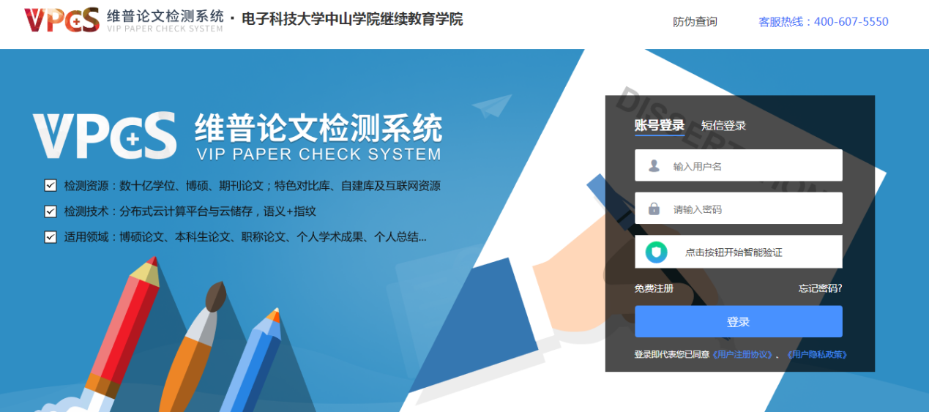
上传论文（设计）统一命名为“学号-姓名-论文”，例如“200551100002-李三-论文.doc”
2、学生检测端口合格后，登录学校检测端口http://vpcs.cqvip.com/organ/lib/dzkdjj/账户名为：XS学号，密码为A+身份证后6位,如A280012，登录后立即前往“我的账号管理”修改密码。
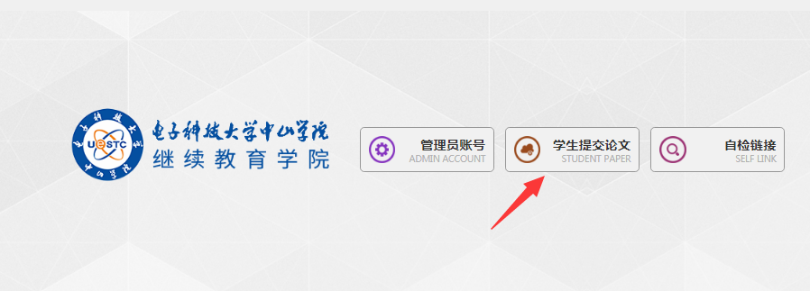
- 提交论文检测
（一）论文格式要求：
1. 学生进行文档检测时，请将定稿后的毕业设计（论文）按照封面、中英文摘要、关键词、目录、正文、参考文献、致谢和附录（需附在参考文献之后）。检测部分包括中英文摘要、正文，其他部分不计入复写率。
2. 学生提交单篇文档检测不得超过10M，论文字数: 不超过5万字，如超过五万字请联系客服处理，如果文档过大，请去除文档中的图片；检测系统只针对文字内容进行检测，不对表格、代码、公式及图片进行检测。
（二）具体操作步骤如下：
1.选择论文检测-论文提交
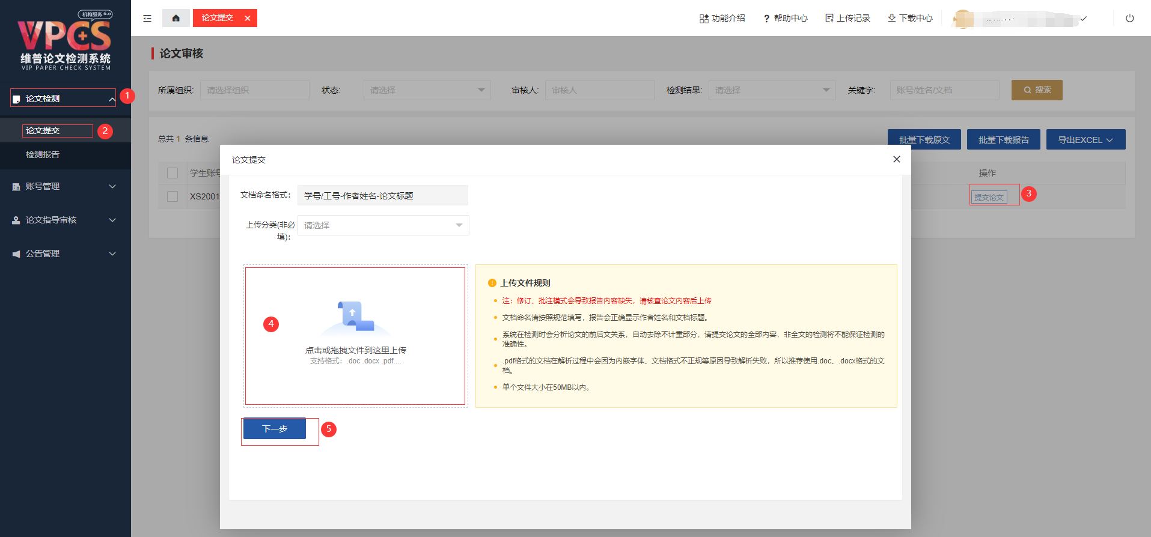
2.按照文档命名格式对自己的论文文档命名进行规范
上传分类选项不用处理。
3.上传方式-选择直接上传文件
检测毕业论文（设计）需为word版本格式的电子版材料，文件大小在10M以内，建议论文提交格式为 word97-2004文档（.doc）。论文（设计）统一命名为“学号-姓名-论文”，例如“200551100002-李三-论文.doc”

4.确认文档信息-确认信息正确后，点击下一步
5.点击提交检测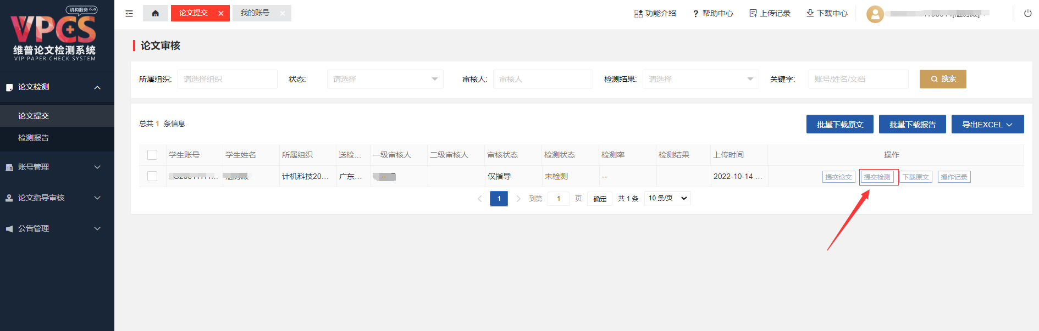
6.论文状态显示“检测中”，需要耐心等待，几分钟后，会出现检测结果。
三、查看检测报告
1.选择论文检测-检测报告，可查看或下载检测报告，并可下载原文
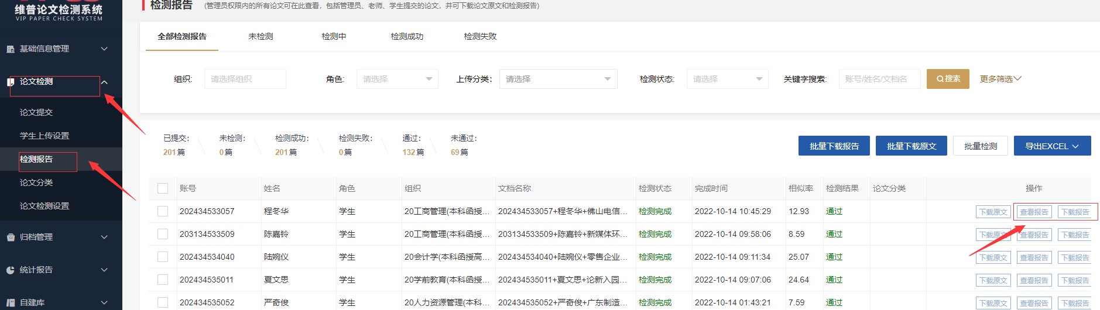
2.维普论文检测系统的检测报告主要分为比对报告、片段对照报告、格式分析报告、原文对照报告、简洁报告（其中原文对照报告和简洁报告是PDF版）
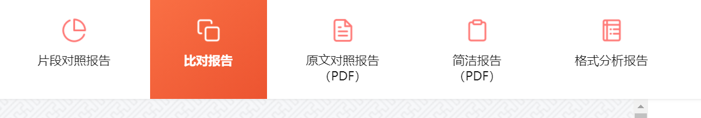
四、注意事项
1. 学生自检端口检测次数不限，学校检测端口仅有一次机会，同学们要谨慎使用。
2. 送检论文为完整论文格式，包括：封面、目录、中英文摘要、关键词、正文、参考文献、致谢和附录（需附在参考文献之后）等。检测部分包括中英文摘要、正文，其他部分不计入总相似比。具体请参考维普检测帮助中心：
http://vpcs.cqvip.com/HelpCenter.aspx
3. 如果出现除中英文摘要和正文外的部分被标红，请联系维普客服或者维普工作人员。
4. 账号密码错误，请联系教务处管理人员重置密码
5. 学生每次进行毕业论文（设计）检测操作系统均有记录，学生不得将检测次数转借给他人，不得另作他用。

